対象学年：中学校２年生
育成すべき資質・能力：自分の考えが伝わる文章になるように工夫して書く力

育成すべき資質・能力について
佐賀県小・中学校学習状況調査において、「書くこと」の領域で、「文の接続に注意し、伝えたい事柄を明確にして書くこと」、「書くための材料の用い方や構成の工夫について意見を述べること」に課題があることが指摘されています。
この課題については、自分の立場や考えを決めて、考えの中心や主張を明確にして書くために、文章の構成を工夫することや書くための材料を適切に取り上げているかを確認できていないことが原因であると考えられます。社会生活の中では、同じ課題に対しても人によって意見が違うことはよくあります。こうした中、様々な課題に対して自分の立場を明確にし、根拠をはっきりさせて意見を書いたり、述べたりすることは、今後必要とされる力だと考えます。そこで、身近にある問題について書かれた意見文をモデルとして示す中で、構成や根拠、具体例の取り入れ方について学び、自分の考えを導く根拠となる情報や具体例を選択し、反対意見に反論する意見も含めて自分の意見や提案を述べる文章を書く単元を設定しました。
単元の実践においては、以下に示す、生徒が見通しをもち、身に付けた言語能力を振り返るための「学習計画表」、説得力のある意見文を書くための「学習のてびき」、自分の考えや根拠を明確にして書くための「学習シート」を活用することで、生徒が単元で身に付ける資質・能力を意識し、より深い思考を伴う言語活動を行うことができます。
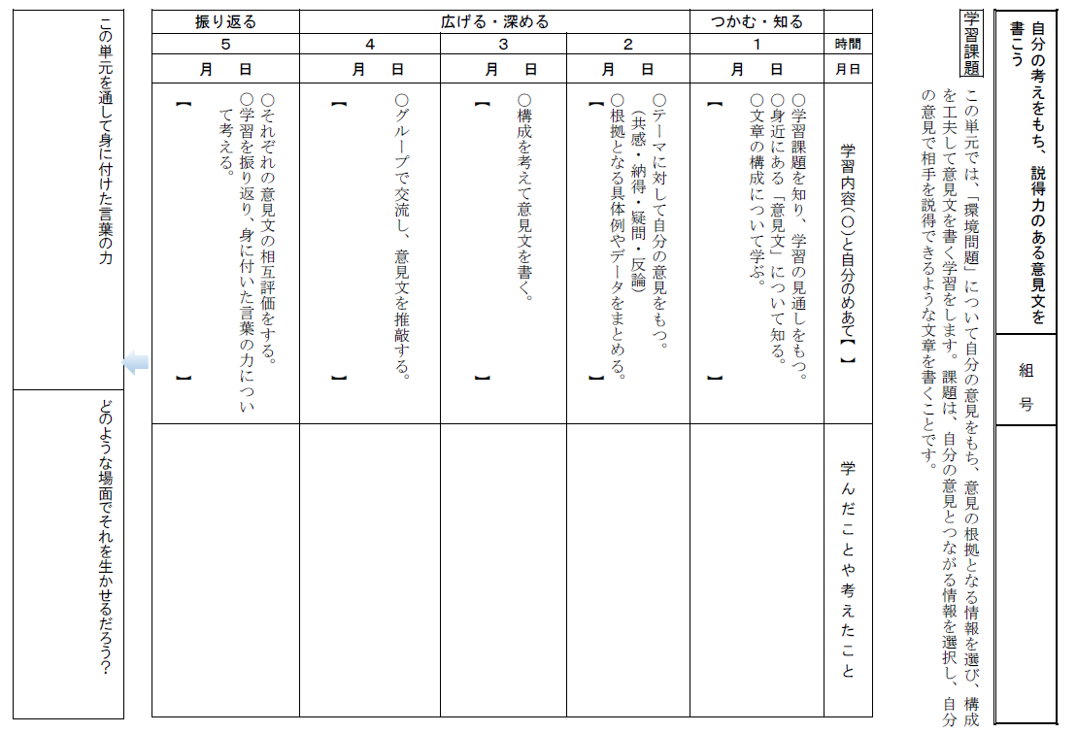
【見通しをもち、振り返りを行うための学習計画表】
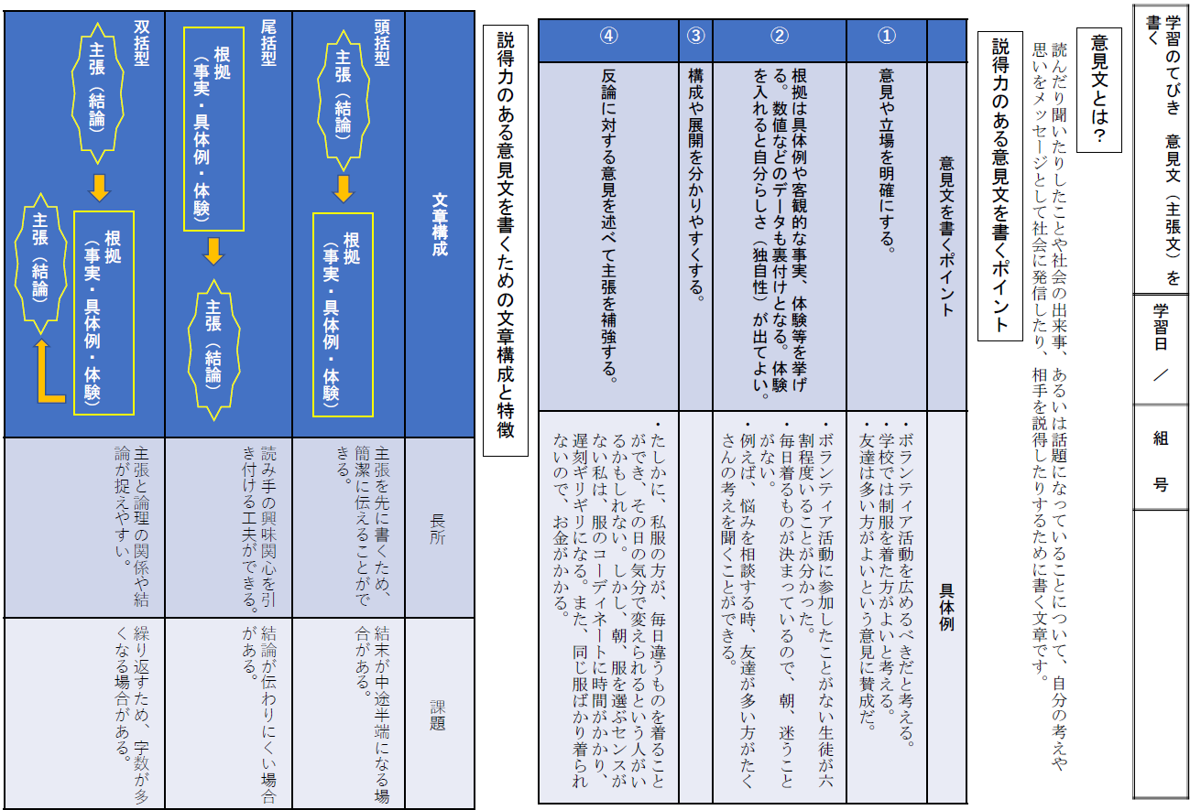
【説得力のある意見文を書くための学習のてびき】
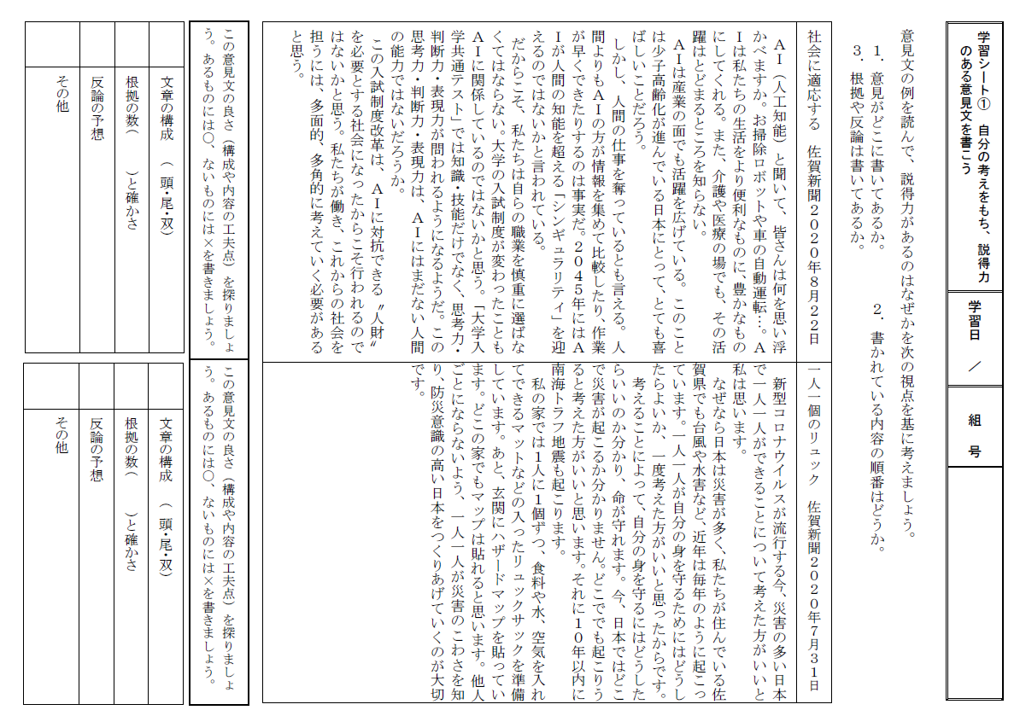
【説得力のある意見文を書くための学習シート①】
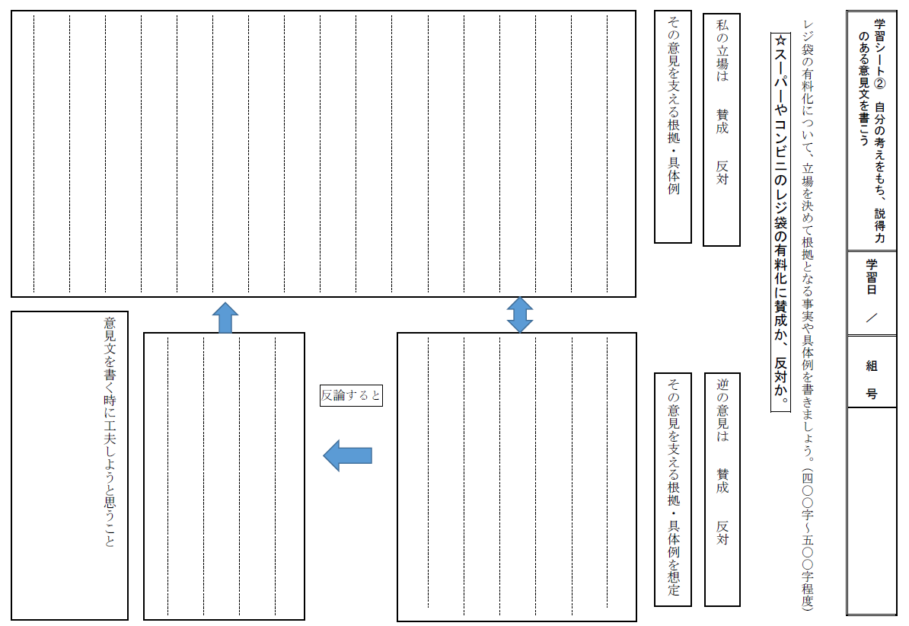
【説得力のある意見文を書くための学習シート②】

単元例

１．単元名「『環境問題』について説得力のある意見文を書き、新聞に投稿しよう」

２．学習材 根拠を明確にして意見を書こう （光村図書２年）（他、東京書籍、三省堂、学校図書）

３．言語活動について
本単元では、多様な事柄について意見をもち、説得力のある意見文を書くための方法を学び、新聞に掲載してもらえるような意見文を書く言語活動を行う。
体験や見聞、身の周りで起こる様々な出来事に対して、納得、賛同、疑問、批判など、自分の意見をもつ。それらの意見を相手に伝えるためには、自分の意見を見つめ直し、意見を支える根拠や具体例、客観的な事実を明確に示す必要がある。課題について、それに関する情報（事実・調査結果・専門家の考え・アンケートなど）から、自分の意見とその根拠となる適切な情報を選択できるようにする。また、反論を想定することで自分の考えをより明確にしたり、深めたりすることができ、説得力のある意見文につながることを気付かせる。
意見文を書き終えたら、自分の考えで終わらず、他の学習者の見方や考え方も交流させながら、思考の広がりや深まりをもたせたい。

４．学習目標 ① 社会生活の中から課題を決めて、自分の意見をもつ。
② 自分の意見とその根拠を明確にして、文章構成や表現を工夫して書く。

５．単元の評価規準
【平成20年告示 学習指導要領】
国語への  関心・意欲・態度【関】 | 書く能力【書】 | 言語についての  知識・理解・技能【言】
①意見が相手に伝わるように説明や具体例を加えたり、構成を工夫したりして書こうとしている。 | ①意見が相手に効果的に伝わるように、説明や具体例を加えたり、描写を工夫したりして書いている。  ②書いた文章を互いに読み合い、文章の構成や材料の活用の仕方などについて意見を述べたり助言したりして、自分の考えを広げている。 | ①相手や目的に応じて、話や文章の形態や展開に違いがあることを理解している。

【平成29年告示 学習指導要領】
知識・技能 | 思考・判断・表現 | 主体的に学習に取り組む態度
①文章の構成や展開について理解を深めている。（(1)オ） | ①「書くこと」において、根拠の適切さを考えて説明や具体例を加えたり、表現の効果を考えて描写したりするなど、自分の考えが伝わる文章になるように工夫している。（Ｂ(1)ウ）  ②「書くこと」において、表現の工夫とその効果などについて、読み手からの助言などを踏まえ、自分の文章のよい点や改善点を見いだしている。（Ｂ(1)オ） | ①根拠や具体例の適切さや表現の効果について粘り強く検討し、学習の見通しをもって、意見を明確にしたり、表現を工夫したりして書こうとしている。

評価規準の新旧対応について
【平成20年告示 学習指導要領】 【平成29年告示 学習指導要領】
国語への関心・意欲・態度 主体的に学習に取り組む態度
書く能力 思考・判断・表現
言語についての知識・理解・技能 知識・技能
６．生徒に示す学習課題
この単元では、「環境問題」について自分の意見をもち、意見の根拠となる情報を選び、構成を工夫して意見文を書く学習をします。
課題は、自分の意見とつながる情報を選択し、自分の意見で相手を説得できるような文章を書くことです。

７．単元の指導計画
次 | 時間 | 主な学習活動 | 評価規準【 】  評価方法［ ］
１ | １ | ・学習計画を確認し、学習の見通しをもつ。 学習計画表  ・身近にある意見文について知る。 学習シート①  ・文章の構成について知る。 学習のてびき | 【関①】  ［学習計画表の記述分析］
 | ２ | ・テーマに対して、自分の意見をもつ。 学習シート②  ・文章構成を決め、意見と根拠を整理する。 学習シート② | 【書①】  ［学習シート②の記述分析］  【言①】  ［学習シート②の記述分析］
２ | ３ | ・意見文を書く。 ノート、原稿用紙  ４００字～５００字程度で書く。 | 【関①】  ［ノート、原稿用紙の記述分析］  【書①】  ［ノート、原稿用紙の記述分析］
 | ４ | ・前時に考えたものをグループで交流する。  ノート、原稿用紙  ・交流後のアドバイスを読み、意見文を推敲する。 | 【関①】  ［学習活動の観察］  【書②】  ［ノート、原稿用紙の記述分析］
３ | ５ | ・それぞれの意見文の相互評価をする。  ・この単元で身に付けた力を確認する。 学習計画表  説得力のある意見文を書くために身に付けたことを文章で記述し、振り返る。 | 【関①】  ［学習計画表の記述分析］

